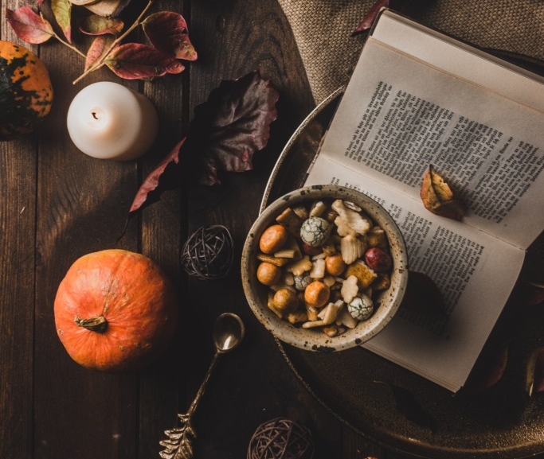

Az ősz a szépirodalomban és a halloweeni hagyományok
„A kertben tarkán égő színek,
Virágok, dúsan vérző szívek,
Rajtuk az este harmata ring,
De ez már őszi pompa mind.”
/Juhász Gyula: Október/
A kvíz beküldési határideje 2020.10.31.

A helyes megfejtők között minden hónap végén könyvjutalmat sorsolunk ki.

- Nemes Nagy Ágnes Kossuth-díjas magyar költő, műfordító Október című verséből idézünk. Helyettesítse be a hiányzó szót!
„Most már félévig este lesz.
Köd száll, a lámpa imbolyog.
Járnak az utcán karcsú, roppant,
négy-emeletnyi ____________.
S mint egy folyó a mozivászon
lapján, úgy úsznak át a házon.”
  - mamutok
  - angyalok
  - alkonyok
- Hol írta Petőfi Sándor Itt van az ősz, itt van újra című versét 1848 novemberében?
  - Koltó
  - Nagybánya
  - Erdőd
- Hova szökött be az Ősz, kánikulában, halk lombok alatt Ady Endre versében?
  - Párizsba
  - Rómába
  - Velencébe
- Ki fordította magyarra Paul Verlaine Őszi chanson című költeményét, melyből idézünk?
„Ősz húrja zsong,
Jajong, busong
A tájon,
S ont monoton
Bút konokon
És fájón.”
  - Kosztolányi Dezső
  - Tóth Árpád
  - Radnóti Miklós
- Ki írta az Őszi románc című szépirodalmi művet?
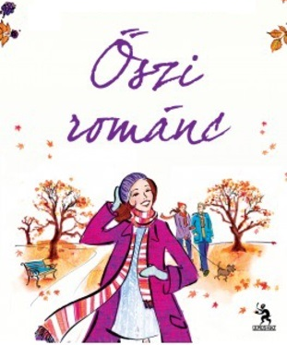
  - Cecilia Ahern
  - Milly Johnson
  - Fejős Éva
- Melyik az az ősi kelta hagyományokból kialakult autentikus ír ünnep, melynek szimbóluma egy vicsorgó töklámpás?
  - Szent Patrik nap
  - Halloween
  - Mindenszentek
- Ki nyomoz Agatha Christie Halloween és a halál című művében?
  - Hercule Poirot
  - Ariadne Oliver
  - Hercule Poirot és Ariadne Oliver
- 2009-ben melyik Neil Gaiman könyvből rendeztek animációs filmet?
  - Coraline és a titkos ajtó
  - Fel!
  - A fantasztikus Róka úr
- Melyik az a Tim Burton ötlete alapján készült 1993-as animációs film, amelynek főszereplője Csontváry Jack?
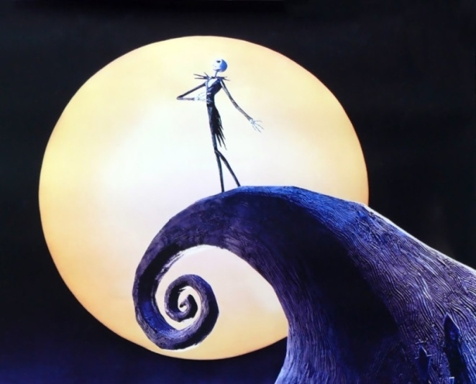
  - Karácsonyi lidércnyomás
  - A halott menyasszony
  - Frankenweenie
- Hol játszódik az az 1999-es film, melyben egy fejnélküli lovas rémséges tetteket követ el?
  - Völgyzugoly
  - Álmosvölgy
  - Szalajka völgy
- Mi a címe annak az 1993-as boszorkányos, családi filmnek, ami a Sanderson nővérekről szól?
  - Boszorkák
  - Bűbájos boszorkák
  - Hókusz Pókusz
- Honnan való az idézet?
„Tar ágak-bogak rácsai között
kaparásznak az őszi ködök,
a vaskorláton hunyorog a dér.”
  - Juhász Gyula – Budapesti ősz
  - József Attila – Ősz
  - Kosztolányi Dezső – Őszi reggel
- Kitől idézünk?
„Opálos színei bágyadt ködében
Leszáll reám a kora alkonyat,
Kései tűzrózsák nyílnak a réten
S az égen a mély csöndesség fogad.”
  - József Attila
  - Kosztolányi Dezső
  - Juhász Gyula

13+1. Ki írta az Őszi reggeli című verset, melyből idézünk?
„Vízcsöpp iramlik egy kövér bogyóról
és elgurul, akár a brilliáns.
A pompa ez, részvéttelen, derült,
magába-forduló tökéletesség.”
    - Kosztolányi Dezső
    - Juhász Gyula
    - József Attila

Kérjük, adja meg nevét és elérhetőségét!

Amennyiben én nyerem meg a kvízt, az alábbi érdeklődési körömnek megfelelő könyveknek örülnék:
_________________________________________________________________________________

(Aláírásommal kijelentem, hogy hozzájárulok, ahhoz, hogy a Csorba Győző Könyvtár (a továbbiakban: CSGYK) az irodalmi kvíz játék során megadott nevem és elérhetőségem a játék lebonyolításához szükséges mértékben és ideig kezelje, illetve nyertességem esetén nevem a CSGYK honlapján nyilvánosságra hozza. Tudomásom van arról, hogy a személyes adataimmal kapcsolatosan jogom van a tájékoztatáshoz, a hozzáféréshez, a helyesbítéshez, a törléshez, az adatkezelés korlátozásához és a jogorvoslathoz. Tudomásul veszem, hogy az adatkezeléssel kapcsolatos kérdéseimmel az adatvedelem@csgyk.hu e-mail címen élhetek jelzéssel. Tisztában vagyok azzal, hogy hozzájárulásom bármikor, indokolás nélkül visszavonhatom.).

